第２１回 ＪＩＣＣ洗浄技術フォーラム２０１７
～新洗浄剤と新洗浄機の紹介 そして最新の環境規制動向も解説～

開 催 日 時 ： ２０１７年１１月３０日（木） １０：００～１７：００

会 場 ： 東京ビッグサイト 東８ホール「セミナールーム」定員：１２０名
対 象 ： 今そして将来の洗浄を考える洗浄ユーザー、研究者、設計者、技術者
洗浄剤・洗浄機及びその周辺機メーカーの管理者、開発者、技術者
有力な商材・技術を求める商社・販売店の皆様
主 催 ：日本産業洗浄協議会（ＪＩＣＣ） TEL：03-5777-0791 （代）

講演・発表プログラム
【フォーラム】 | 開会挨拶・技術発表 (主催：日本産業洗浄協議会) 会場：東8ﾎｰﾙ セミナールーム  司会：守田章治（クロロカーボン衛生協会） 前野純一（荒川化学工業㈱）
10:00～10:05  10:05～10:20  10:20～11:05  11:05～11:50 | 開会挨拶：日本産業洗浄協議会会長 株式会社クリンビー 代表取締役社長 岡村和彦  ガイダンス及び洗浄機の市場調査報告 日本産業洗浄協議会 シニアアドバイザー 天田 徹  技術発表：「環境にやさしいレーザクリーニング装置【イレーザー®】 」  環境にやさしい光洗浄！ 当社が開発したレーザクリーニング装置の長所やその魅力について、また本装置に適した洗浄用途や加工中の動画を紹介する  東成エレクトロビーム株式会社メカトロニクス事業部 兼務 技術部 取締役部長 高島 康文氏  技術発表：「新フッ素系溶剤AMOLEA®のご紹介」  不燃性溶剤は、安全面・環境面から転換期に差し掛かっている。弊社は30年以上にわたる溶剤開発の知見を活かし、新たな溶剤開発に取り組んでいる。その開発状況と今後の展望について紹介する。  旭硝子株式会社化学品カンパニー 機能化学品事業本部 技術グループマネージャー 花田 毅氏
洗浄総合展  【特別講演】  12:00～13:00 | 会場：東8ホール メインステージ会場  「新価値を創造するオープンイノベーション」  研究開発効率の向上や新価値の創造に活用が進んでいる「オープンイノベーション」、今回当社での活用事例を中心にその手法を解説する。  株式会社 村田製作所 新規事業推進部 ｵｰﾌﾟﾝｲﾉﾍﾞｰｼｮﾝ推進ﾁｰﾑ ﾏﾈｰｼﾞｬｰ 牛尾 隆一氏
13:00～13:50 | 昼食休憩
【フォーラム】 | 招待講演と技術発表(主催：日本産業洗浄協議会) 会場：東８ﾎｰﾙ セミナールーム  司会：山本保夫（日本産業洗浄協議会 シニアアドバイザー） 白砂勝利（日本ソルベイ㈱）
13:50～14:35  14:35～15:20 | 招待講演：「モントリオール議定書キガリ改正を踏まえたHFC規制の動向」  昨年10月のモントリオール議定書キガリ改正を踏まえたHFC規制の動向や、MOP29（第29回議定書締約国会合、11月20日～24日）の状況等について紹介する。  経済産業省産業製造局 化学物質管理課 オゾン層保護等推進室 課長補佐 大谷 一真氏  技術発表：「ノンハロゲン非引火性洗浄剤『ＨＡ－ＣＸ１５』について」  従来の「ＨＡシリーズ」が兼ね備えている非引火性、蒸留によるリサイクル使用、純水リンスが不要でそのまま乾燥可能といった性能は維持しつつ、油性汚れへの対応力をさらに高めた「ＨＡ-ＣＸ１５」を紹介する。  東ソー株式会社 環境薬剤部 洗浄技術室 開発グループ グループリーダー 氏田 浩二氏
15:20～15:30 | 休憩
15:30～16:15  16:15～17:00 | 技術発表：「新型フッ素系洗浄機ＦＩＳＴＡ」＆「エマルジョン洗浄機」  フッ素系ユーザー待望の省溶剤洗浄機「ＦＩＳＴＡ」の、多槽式タイプを含めた概要・バリエーション・実施例を紹介する。また、炭化水素系でありながら水溶性汚れが落とせ、その洗浄性の高さから最近注目されている「エマルジョン洗浄システム」についても紹介する  株式会社クリンビー 代表取締役社長 岡村 和彦氏  技術発表：「環境対応型次世代フッ素系洗浄剤」  ＯＤＰ、ＧＷＰの低いのは勿論、フッ素油、シリコン油、機械油のどれをも溶解するダイキン工業が開発したユニークな環境対応型次世代フッ素系洗浄剤に関して紹介する。  ダイキン工業株式会社化学事業部 商品開発部研究員 加留部 大輔氏
フォーラム聴講費（カラーテキスト代を含む）
会 員 ： 13,000 円／人 ＋税
非会員 ： 17,000 円／人 ＋税
◎フォーラム会場の出入りは、予めお送り致します「聴講券」で自由に行えます。
第２１回 JICC洗浄技術フォーラム201７ 聴講申込要領

■聴講料
- フォーラム聴講費（カラーテキスト代含む）
会 員 １３，０００円／人 ＋ 税
非会員 １７，０００円／人 ＋ 税
- テキストのみの申込み
テキストのみを申込みされる方には、下記の特別価格でお分けいたします。
〔特別価格 １冊 ７,000円 ＋ 税〕

■申込方法
- 下記申込書に必要事項をご記入のうえ、FAXまたはE-mailにてご送付ください。後日聴講者へ請求書を郵送いたします。

〔期日が切迫してから申し込まれる場合〕
あらかじめ電話でご確認ください。（聴講定員数の関係で聴講できない場合があります）

- 申込締切日 ２０１７年１１月１０日(金)

■聴講料お支払い方法
- 請求書が届き次第、指定口座にお振り込みください。

〔キャンセルの場合〕
開催前日および当日の取り消しは聴講料のご返却は出来ません。（聴講申込者の都合が悪い場合は、代理の方がご出席ください。）

■聴講申込先
日本産業洗浄協議会 事務局
〒105-0011 東京都港区芝公園 1-3-5 バルコ御成門 6F
電 話：03(5777)0791 FAX：03(5777)0675
E-mail： sskjicc@jicc.org
ＵＲＬ：http://www.jicc.org

■ご注意
- 録音機の持込み及び撮影はご遠慮ください。
- テキストは会場受付にてお渡しします。
- 会場受付にてご名刺を２枚ご用意ください。
- テキストのみの申込者にはフォーラム終了後に郵送いたします。

■会場案内
東京ビッグサイト 会議棟 東8ホール 「セミナールーム」
〒135-0063 東京都江東区有明3-21-1

連絡先：電話 03(5777)0791 日本産業洗浄協議会事務局

■会場への交通
- りんかい線： 国際展示場駅（下車徒歩5分）
- 「ゆりかもめ」： 国際展示場 正門駅（下車すぐ）
ほか
セミナー会場略図

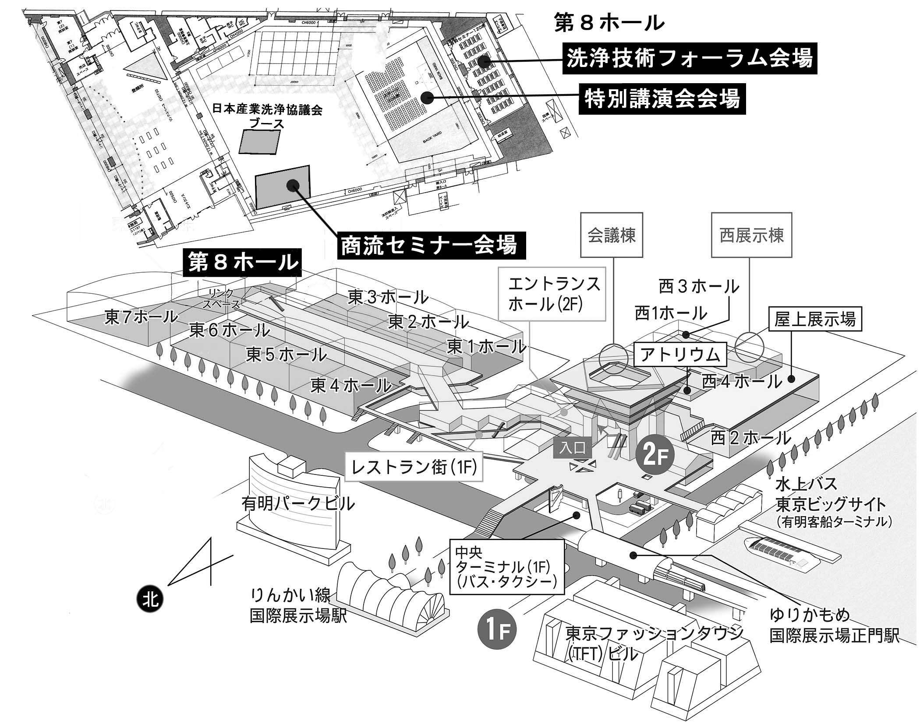

◆送付先：ＪＩＣＣ日本産業洗浄協議会 〔FAX：０３―５７７７－０６７５〕
第２１回JICC洗浄技術フォーラム聴講申込書mousikomisho |  |  |  |  |  | 開催年月日
 |  |  |  |  |  | 2017年11月30日（木）
会社名 |  |  |  |  | JICC日本産業洗浄協議会の会員ですか  （○を付けて下さい） ・会員 ・非会員
所在地 | 〒 |  |  |  | TEL： （ ）  FAX： （ ）
フリガナ |  |  | 部署名 | E-mail：
聴講者①
(代表連絡者)
フリガナ |  |  | 部署名
聴講者②

フリガナ |  |  | 部署名
聴講者③

下記にご記入下さい 注）情報会員（本人または代理を含め1名のみ）、検定資格会員と個人会員（本人のみ）が会員価格適用

・フォーラム聴講（ 名）￥＿＿＿＿＿＿＿
〔テキスト込み〕
・テキストのみ申込（ 部）￥＿＿＿＿＿＿＿

